# Задания к уроку 1

Присылайте фото листочков с вашими решениями (1-4 задание)

Прикладывайте ссылку на ваш репозиторий с кодом (5 задание)

**1.** **Задание (на листочке)**

Вычислите:

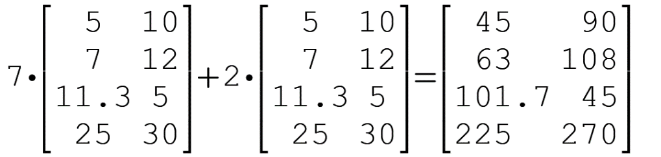

35 70 10 20 45 90

49 84 14 24 63 108

79,1 35 + 22,6 10 = 101,7 45

175 210 50 60 225 270

**2. Задание (на листочке):**

1. Решите систему уравнений (на листочке):

3x – 2y + 5z = 7 6x+7x+10z-8z = 14+3

7x + 4y – 8z = 3 ⬄ 7x-10x+4y+6y = 3+24 ⬄

5x – 3y – 4z = –12

z = 17/2 -13x/2 3x-2*2,7-2*0,3x+5*17/2 -5*13/2 =7

⬄ y =2,7 +0,3x ⬄ ⬄

30,1*X=30,1 x=1

⬄ y= 2,7 +0,3*x ⬄ y=3

Z = 8,5 – 6,5 * x z=2

Линейная или нелинейная это система? - Да, это линейная система

А каждое уравнение по отдельности? – Каждое уравнение является линейным

1. Решите систему уравнений:

x2 + y∙x – 9 = 0 ⬄ y=5*x ⬄

x – y/5 = 0 x^2+5*x^2 =9

⬄ x = ±√1,5

y =±5*√1,5

Линейная или нелинейная это система? – Это нелинейная система

А каждое уравнение по отдельности? – Здесь квадратичное и линейное уравнения

**3. Задание (на листочке):**

Решите задачу:

Площадь пола прямоугольной комнаты равна 48 м2,а его периметр равен 28 м. Найдите длину и ширину комнаты.

a*b =48 ⬄ a = 14 – b ⬄D= √(14^2-4*48) =4 ⬄ b1=8; a1=6

2*(a+b) =28 b^2 – 14*b +48 = 0 b =(14±2)/2 b2=6; a2=8

Длина 8 м, ширина комнаты 6м.

**4. Задание (в программе):**

Постройте на одном графике две кривые y(x) для функции двух переменной y(k,x)=cos(k∙x), взяв для одной кривой значение k=1, а для другой – любое другое k, не равное 1.

(в файле jupyter notebook)